

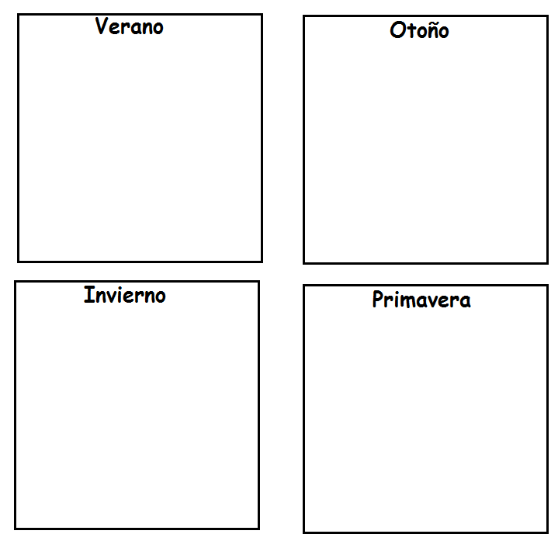
Paisajes según las estaciones del año
Dibuje un paisaje del lugar donde vive en las distintas estaciones del año.

Elaborado por: Carmen Salazar

